北京大学数学学院期中试题
2010－2011学年第二学期
考试科目 高等代数II 考试时间 2011年4月29日
姓 名 学 号
注：填空题答案抄在答题本上，计算题要有必要过程.

一．（18分）设 f ( x ) = x ³ – x ² + 1 , g( x ) = x ² – 1 ∈Q[ x ] .
- 证明: ( f ( x ) , g( x ) ) = 1 ;
- 求u( x ), v( x )∈Q[ x ], 使得u( x ) f ( x ) + v( x ) g( x ) = 1 ;
- 求一个次数 ≤ 4的多项式h( x )∈Q[ x ], 使得
f ( x ) | h( x ) – 1 且 g( x ) | h( x ) + 1 .

二．（8分）设 U , V₁ , V₂ 是线性空间 V 的子空间, 且U ⊇ V₁ .
证明: U ∩ ( V₁ + V₂ ) = U ∩ V₁ + U ∩ V₂ .

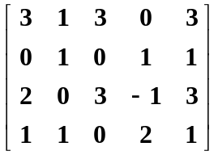
三．（20分）已知α₁ , α₂ , α₃ , β₁ , β₂ 是A = 的列向量.

设 U = < α₁ , α₂ , α₃ > , W = < β₁ , β₂ > 是实向量空间 R⁴ 的子空间.
1 ) 求 U + W 与 U ∩ W 的维数与基底.
2 ) 求 U + W / W 的维数与基底.

四．（14分）在有限域 F₅ 上分解因式.
1) x ⁴ + x ³ + x ² + x + 1 ;
2) x ⁵ – x ⁴ + 2 x ³ + 1 .

五．（20分）设 f ( x₁ , x₂ , x₃ , x₄ ) = x₁⁴ + x₂⁴ + x₃⁴ + x₄⁴ – 2 x₁² x₂²
– 2 x₁² x₃² – 2 x₁² x₄² – 2 x₂² x₃² – 2 x₂² x₄² – 2 x₃² x₄² – 8 x₁ x₂ x₃ x₄ .
1) 将 f 表示成x₁ , x₂ , x₃ , x₄ 的初等对称多项式σ₁ , σ₂ , σ₃ , σ₄
的多项式形式;
2) 求 f 在有理数域上的不可约因式分解.

六．（20分）设α₁ , α₂ , α₃ , α₄ 是数域K上线性空间V的一组基. 已知
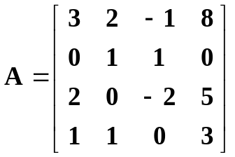
线性变换A在这组基下的矩阵为 .

- 求线性变换A的核空间的维数 r与一组基β₁ , … , β_{r} ;
- 将 β₁ , … , β_{r} 扩充成V的一组基β₁ , … , β_{r} , β_{r+1} , … , β₄ .
求A在这组基下的矩阵 B ;
- 证明: A β_{r+1} , … , A β₄ 构成A的像空间的一组基;
- 设U是A的像空间, 则映射C : α → Aα是U到自身的线性变换.
求线性变换C在 A β_{r+1} , … , A β₄ 下的矩阵.

